**EXMO. SR. PRESIDENTE DA CAMARA MUNICIPAL DE SUMARÉ**

Indico ao Exmo. Sr Prefeito Municipal, e a ele ao departamento competente no sentido de providenciar a continuação do **Recapeamento** com massa asfáltica **Rua Evangelho Quadrangular no Bairro Pq Silva Azevedo.**

A Indicação se faz necessária, pois o recapeamento ficou pela metade aguardando a continuação do termino da rua.

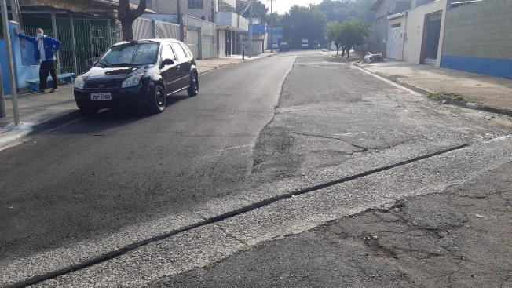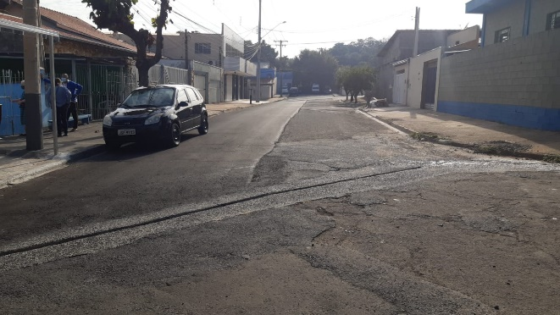

**Sala de Sessões. 27 de Maio de 2021**

